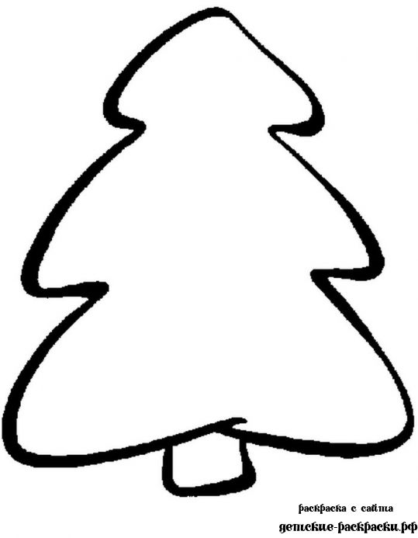
№1.
Выразите в квадратных метрах: 15 а, 9 га
№2
Длина прямоугольника равна 90 м, что в 3 раза больше ширины. Найдите площадь прямоугольника.

Вариант 1
№3 Дан прямоугольный параллелепипед. Его длина равна 12 см, ширина в 3 раза меньше длины, а высота на 2 см больше ширины. Найдите объём параллелепипеда.
Вариант 2
№1.
Выразите в арах:
16 га, 1500
№2
Ширина прямоугольника равна 80 м, что в два раза больше длины. Найдите площадь прямоугольника.

№3 Дан прямоугольный параллелепипед. Его ширина равна 7 см, длина в 2 раза больше ширины, высота на 5 см меньше длины. Найдите объём параллелепипеда.

Вариант 1
№1.
Выразите в квадратных метрах: 15 а, 9 га
№2
Длина прямоугольника равна 90 м, что в 3 раза больше ширины. Найдите площадь прямоугольника.

№3 Дан прямоугольный параллелепипед. Его длина равна 12 см, ширина в 3 раза меньше длины, а высота на 2 см больше ширины. Найдите объём параллелепипеда.
Вариант 2
№1.
Выразите в арах:
16 га, 1500
№2
Ширина прямоугольника равна 80 м, что в два раза больше длины. Найдите площадь прямоугольника.

№3 Дан прямоугольный параллелепипед. Его ширина равна 7 см, длина в 2 раза больше ширины, высота на 5 см меньше длины. Найдите объём параллелепипеда.

1 Вариант  №1. Выразите в квадратных метрах: 15 а, 9 га  №2 Длина прямоугольника равна 90 м, что в 3 раза больше ширины. Найдите площадь прямоугольника.  №3 Дан прямоугольный параллелепипед. Его длина равна 12 см, ширина в 3 раза меньше длины, а высота на 2 см больше ширины. Найдите объём параллелепипеда. | 2 Вариант  №1 Выразите в арах: 16 га, 1500  №2 Ширина прямоугольника равна 80 м, что в два раза больше длины. Найдите площадь прямоугольника.  №3. Дан прямоугольный параллелепипед. Его ширина равна 7 см, длина в 2 раза больше ширины, высота на 5 см меньше длины. Найдите объём параллелепипеда. | 1 Вариант  №1. Выразите в квадратных метрах: 15 а, 9 га  №2 Длина прямоугольника равна 90 м, что в 3 раза больше ширины. Найдите площадь прямоугольника.  №3 Дан прямоугольный параллелепипед. Его длина равна 12 см, ширина в 3 раза меньше длины, а высота на 2 см больше ширины. Найдите объём параллелепипеда.
2 Вариант  №1 Выразите в арах: 16 га, 1500  №2 Ширина прямоугольника равна 80 м, что в два раза больше длины. Найдите площадь прямоугольника.  №3. Дан прямоугольный параллелепипед. Его ширина равна 7 см, длина в 2 раза больше ширины, высота на 5 см меньше длины. Найдите объём параллелепипеда. | 1 Вариант  №1. Выразите в квадратных метрах: 15 а, 9 га  №2 Длина прямоугольника равна 90 м, что в 3 раза больше ширины. Найдите площадь прямоугольника.  №3 Дан прямоугольный параллелепипед. Его длина равна 12 см, ширина в 3 раза меньше длины, а высота на 2 см больше ширины. Найдите объём параллелепипеда. | 2 Вариант  №1 Выразите в арах: 16 га, 1500  №2 Ширина прямоугольника равна 80 м, что в два раза больше длины. Найдите площадь прямоугольника.  №3. Дан прямоугольный параллелепипед. Его ширина равна 7 см, длина в 2 раза больше ширины, высота на 5 см меньше длины. Найдите объём параллелепипеда.
1 Вариант  №1. Выразите в квадратных метрах: 15 а, 9 га  №2 Длина прямоугольника равна 90 м, что в 3 раза больше ширины. Найдите площадь прямоугольника.  №3 Дан прямоугольный параллелепипед. Его длина равна 12 см, ширина в 3 раза меньше длины, а высота на 2 см больше ширины. Найдите объём параллелепипеда. | 2 Вариант  №1 Выразите в арах: 16 га, 1500  №2 Ширина прямоугольника равна 80 м, что в два раза больше длины. Найдите площадь прямоугольника.  №3. Дан прямоугольный параллелепипед. Его ширина равна 7 см, длина в 2 раза больше ширины, высота на 5 см меньше длины. Найдите объём параллелепипеда. | 1 Вариант  №1. Выразите в квадратных метрах: 15 а, 9 га  №2 Длина прямоугольника равна 90 м, что в 3 раза больше ширины. Найдите площадь прямоугольника.  №3 Дан прямоугольный параллелепипед. Его длина равна 12 см, ширина в 3 раза меньше длины, а высота на 2 см больше ширины. Найдите объём параллелепипеда.
2 Вариант  №1 Выразите в арах: 16 га, 1500  №2 Ширина прямоугольника равна 80 м, что в два раза больше длины. Найдите площадь прямоугольника.  №3. Дан прямоугольный параллелепипед. Его ширина равна 7 см, длина в 2 раза больше ширины, высота на 5 см меньше длины. Найдите объём параллелепипеда. | 1 Вариант  №1. Выразите в квадратных метрах: 15 а, 9 га  №2 Длина прямоугольника равна 90 м, что в 3 раза больше ширины. Найдите площадь прямоугольника.  №3 Дан прямоугольный параллелепипед. Его длина равна 12 см, ширина в 3 раза меньше длины, а высота на 2 см больше ширины. Найдите объём параллелепипеда. | 2 Вариант  №1 Выразите в арах: 16 га, 1500  №2 Ширина прямоугольника равна 80 м, что в два раза больше длины. Найдите площадь прямоугольника.  №3. Дан прямоугольный параллелепипед. Его ширина равна 7 см, длина в 2 раза больше ширины, высота на 5 см меньше длины. Найдите объём параллелепипеда.
1 Вариант  №1. Выразите в квадратных метрах: 15 а, 9 га  №2 Длина прямоугольника равна 90 м, что в 3 раза больше ширины. Найдите площадь прямоугольника.  №3 Дан прямоугольный параллелепипед. Его длина равна 12 см, ширина в 3 раза меньше длины, а высота на 2 см больше ширины. Найдите объём параллелепипеда. | 2 Вариант  №1 Выразите в арах: 16 га, 1500  №2 Ширина прямоугольника равна 80 м, что в два раза больше длины. Найдите площадь прямоугольника.  №3. Дан прямоугольный параллелепипед. Его ширина равна 7 см, длина в 2 раза больше ширины, высота на 5 см меньше длины. Найдите объём параллелепипеда. | 1 Вариант  №1. Выразите в квадратных метрах: 15 а, 9 га  №2 Длина прямоугольника равна 90 м, что в 3 раза больше ширины. Найдите площадь прямоугольника.  №3 Дан прямоугольный параллелепипед. Его длина равна 12 см, ширина в 3 раза меньше длины, а высота на 2 см больше ширины. Найдите объём параллелепипеда.

